Elenergiteknik
LTH Elektro

Inlämningsuppgift 1

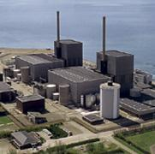

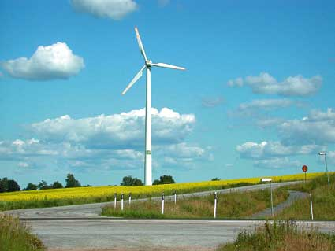

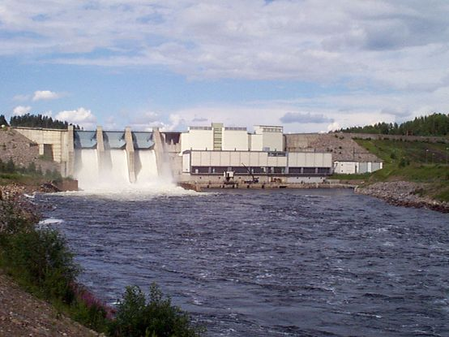

Denis Anusic
Adnan Prlja
Roman Mikulec
E02
Uppgift 1a
Med hjälp av data från figur 1 uppskattade vi generatoreffekterna i GW:

År 2000
Total elproduktion = 13000 TWh/år
Total drifttid = 5000 h/år
Generatoreffekt = produktion = 13000 TWh/år = 2,6 TW = 2600 GW
Drifttid 5000 h/år

År 2030
Elproduktion från vindkraft = 2000 TWh/år
Vindkraftens totala drifttid = 2200 h/år
Generatoreffekt = produktion = 2000 TWh/år = 0,909 TW = 909 GW
Drifttid 2200 h/år

År 2060
Elproduktion från solkraft = 6500 TWh/år
Solkraftens totala drifttid = 1000 h/år
Generatoreffekt = produktion = 6500 TWh/år = 6500 GW
Drifttid 1000 h/år

Uppgift 1b
Den genomsnittliga årliga procentuella tillväxten i den totala elproduktionen beräknade vi på följande sätt:

Elproduktionen år 2060 = 39000 TWh/år
39000 = 13000 · x⁶⁰
3 = x⁶⁰
x = 3^{1/60} = 1,0185 dvs. en ökning med 1,85 % per år.

Vi kan dra slutsatsen att marknaden är mogen eftersom produktionsökningen (1.85 %) är i ungefär samma storleksordning som den procentuella uppdateringen av befintliga kraftverk (1-3 %).

Uppgift 1c
Från förra uppgiften ser vi att den totala elproduktionen ökar med 1,85 % per år.
För att användningen av de fossila bränslena skall minska måste elproduktionen från förnyelsebara energikällor stå för den här ökningen och mer.

Uppgift 2a
1 år har 365 · 24 h = 8760 timmar

Uppgift 2b
Medelvärdena på årlig drifttid för de olika kraftslagen finns uträknade nedan:

Vattenkraft

Drifttid = Elproduktion = 219,3 · 10¹² = 4578 h
Effekt 47,9·10⁹

Kärnkraft

Drifttid = Elproduktion = 91,1 · 10¹² = 7529 h
Effekt 12,1·10⁹

Övrig värmekraft

Drifttid = Elproduktion = 78,6 · 10¹² = 2869 h
Effekt 27,4·10⁹

Uppgift 2c
Med hjälp av nedanstående data för Danmarks elproduktion beräknar vi medelvärdet för de danska vindkraftverkens drifttider under år 2001:

Vindkraftens totala elproduktion = 4310 GW
Installerad Vindkrafteffekt = 2486 MW

Drifttid = Elproduktion = 4310 · 10¹² = 1734 h
Installerad Effekt 2486·10⁹

Uppgift 2d
Här jämför vi hur mycket mer vindkraftkapacitet än kärnkraftskapacitet behövs för att täcka ett visst energibehov.

Drifttid_{vind} · effekt_{vind} = Drifttid_{kärnkraft} · effekt_{kärnkraft}

1734 h · effekt_{vind} = 7529 h · effekt_{kärnkraft}

effekt_{vind} = 7529/1734 effekt_{kärnkraft} = 4,34 effekt_{kärnkraft}

Det behövs mer än 400 % vindkraftskapacitet än kärnkraftkapacitet för att täcka samma energibehov.
Man får även tänka på att vindkraften inte fungerar då det är vindstilla eller blåser för hårt.

Uppgift 3a
Vi avläser ur tabell 1 hur mycket det finns installerad kapacitet för vindkraft under år 2000 i GW. Vi får ett värde på ca 18 000 MW = 18 GW.

Om varje vindkraftverk står för 1 MW behövs 18 000 stycken vindkraftverk.

Ett vindkraftverk upptar 500 x 500 m² = 0,25 km²

Den totala arean som alla vindkraftverken behöver = 0,25 km² · 18 000 = 4 500 km²
Skånes area = 100 x 100 km² = 10 000 km²

Med våra räkningar ser vi att nästan halva Skånes area skulle upptas av vindkraftverk.

Uppgift 3b
Vi jämför under år 2000 installerad ny kapacitet i GW för alla kraftslag. Vi använder oss av installerad generatorkapacitet från uppgift 1a och årlig procentuell tillväxt från 1b.

År 2000 producerades totalt 13 000 TWh.
Generatoreffekten var då 2,6 TW.
Årlig ökning = 1,85 %

Den totala generatoreffekten behöver under år 2000 ökas med:
2,6 TW · 0,0185 = 48,16 GW

Under år 2000 installerades 4 500 MW ny vindkapacitet = 4,5 GW

4,5 GW / 48,16 GW = 10,7 %

Alltså vi uppfyller ca 10 % av den årliga ökningen med vindkraft.

Uppgift 3c
Med hjälp av tabellen 1 samt den uppskattade drifttiden skulle vi beräkna hur mycket elenergi som producerades som vindkraft under år 2001.

Drifttid = 1 700 h/år
Avläst värde på installerad effekt = 27 000 MW

Producerad elenergi (under år 2001) = drifttid · installerad effekt = 1 700 · 27 000 = 45,9 TWh

Uppgift 3d
Här använde vi en annan tabell för att beräkna mängden elenergi från vindkraftverk i Tyskland och Danmark:

Danmark Tyskland

Installerad effekt = 2456 MW Installerad effekt = 8734 MW
Drifttid = 1700 h/år Drifttid = 1700 h/år

Elenergi = 1700 · 2456 = 4,2 TWh Elenergi = 1700 · 8734 = 14,8 TWh
Uppgift 4a
I den här uppgiften skulle vi beräkna hur mycket elenergi varje person gör av med per år i de olika länderna i Norden.

Elenergikonsumtion per person = Totalt konsumerad elenergi
Antalet invånare i landet

Danmark
Elenergikonsumtion per person = 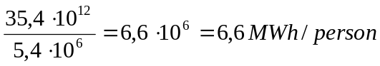

Finland
Elenergikonsumtion per person = 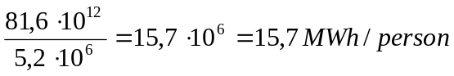

Island
Elenergikonsumtion per person = 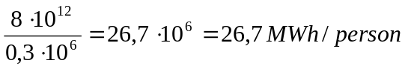

Norge
Elenergikonsumtion per person = 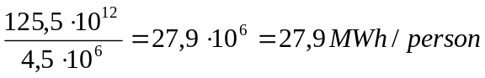

Sverige
Elenergikonsumtion per person = 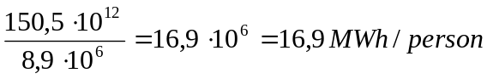

Den här skillnaden kan nog förklaras om man ser på ländernas grafiska position.
Ju kallare klimat och mörkare det är i landet desto mera elenergi kommer det att användas för uppvärmning och belysning.

Uppgift 4b
I den här uppgiften skulle vi se hur mycket elenergi vi gör av med om vi endast använde en bordslampa några timmar per dag i ett helt år. Detta värde skulle sedan jämföras med genomsnittsförbrukningen per person i Uganda som är 23 kWh.
Om vi väljer en ”vanlig” glödlampa på 40 W och låter den stå på 4 h om dagen i ett helt år så gör vi av med följande energimängd.

4 h · 365 dagar · 40 W = 58400 Wh/år = 58,4 kW/år

Vi ser att detta är det dubbla värdet som en person i Uganda slösar per år.
Uppgift 5a
För att beräkna verkningsgraden för ett system gäller en enkel formel:

Verkningsgraden = den för oss nyttiga energin
den totalt tillförda energin

Från figur 2 kan vi avläsa hur mycket elenergi som blev nyttig i våra bostäder, industrin och inrikes transporter: 75 + 56 + 3 = 134 TWh

Vi kan även avläsa den totalt tillförda elenergin. 134 + 11 = 145 TWh

Alltså är verkningsgraden = 134 / 145 = 0,924 = 92,4 %

Uppgift 5b
För att beräkna verkningsgraden för distribution av fjärrvärme och bioenergi avläser vi ur figur 2 den energi som blev nyttig i våra bostäder och industrin:
36 + 11 + 5 + 57 = 109 TWh

Den tillförda energin vet vi inte men den går att beräkna eftersom vi känner nätförlusten för fjärrvärme och bioenergi:

43 TWh = den totala nätförlusten
11 TWh = nätförlusten av el
Då är nätförlusten av fjärrvärme och bioenergi 43 – 11 = 32 TWh
Den totalt tillförda energin blir då 109 + 32 = 141 TWh

Alltså är verkningsgraden = 109 / 141 = 0,773 = 77,3 %

Uppgift 5c
Vi kan direkt i figur 2 avläsa den producerade energin i kärnkraft = 168 TWh
Även värmeförlusten kan avläsas i figuren = 111 TWh
Den nyttiga elenergin kan då beräknas till 168 – 111 = 57 TWh

Alltså är verkningsgraden = 57 / 168 = 0,339 = 33,9 %

Uppgift 6a
Teoretiskt sett kan verkningsgraden aldrig bli mer än 1 dvs. 100 %.
Detta inträffar då hela den tillförda energin blir till nyttig energi.

Värmepumpen kan därför omöjligt ha verkningsgraden 300 %, utan det man inte har tagit med i beräkningen är energin som värmepumpen hämtar i luften utanför huset.
Den tillförda energin är således inte endast 4 kW utan mycket mer.
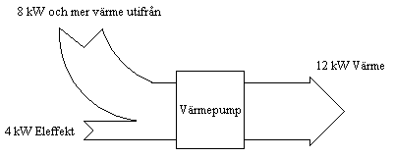

Uppgift 6b
Vi kan lättast förklara varför vissa apparater slösar mer ström än andra med följande bilder:
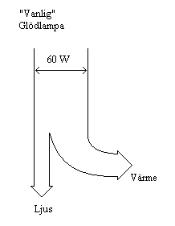
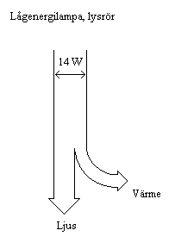

Om vi tar vår belysning som ett exempel:
Våra glödlampor har en låg verkningsgrad eftersom mycket av den tillförda energin avges som värme. Lågenergilampor är mycket bättre på att omvandla elenergin till nyttig energi i form av ljus (beror på en kemisk process istället för att värma volframtråden i glödlampan så den utsänder ljus). Detta höjer dess verkningsgrad avsevärt mycket.

De flesta apparater idag avger värme.
Detta överskott på oönskad värme sänker verkningsgraden samtidigt som man i vissa fall även måste använda energi för att leda bort och kyla värmen.

Uppgift 7a
I den här uppgiften skulle vi ta reda på hur lång tid det tar att ladda ett tomt batteri med hjälp av en motionscykel.

För att kroppen skall kunna spinna i 1 h behöver den 633 kcal eller 2646 kJ (1 kcal = 4.18kJ; 633 · 4.18kJ = 2646) för att utföra motionsarbete.

Kroppens verkningsgrad är 23 % = 0,23
Alltså får vi per timme ut 2646 · 0,23 = 609 kJ nyttig energi.

Om vi inte har några förluster kan vi ladda batteriet med 607 kJ per timme.
Batteriet har en kapacitet på 42 Wh = 42 · 3600 = 151,2 kJ

Tiden det tar att ladda batteriet är då (kapacitet / nyttig energi):
151,2 kJ / 609 kJ = 0,248 h = 14,9 minuter.

Uppgift 7b
Här är det precis som i uppgift 7a) men vi tar hänsyn till förlusten. Hälften av den mekaniska ineffekten till generatorn förloras i värme i generatorn och hälften av den elektriska effekten förloras i värme i batteriet.
Nyttig energi från kroppen till generatorn får vi från uppgift 7a dvs. 609 kJ per timme.
Eftersom generatorn har en verkningsgrad på 50 % så kommer endast 304,5 kJ per timme till batteriet. Batteriet laddas endast med 50 % av energin från generatorn och resten förloras som värme.

Alltså kommer batteriet att laddas med 304,5 kJ · 0,5 = 152,25 kJ per timme.
Tiden det tar att ladda batteriet blir då (batterikapacitet / energitillförseln):

151,2 kJ / 152,25 kJ/h = 0,99 = 1 timme

Uppgift 8a
I denna uppgift skulle vi beräkna energitätheten för den bensin samt eldrivna bilen:
Energitäthet beräknas som= energi i full tank / Tankvolym:

Elbilar Bensinbilar

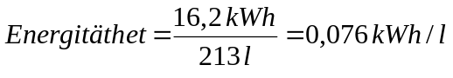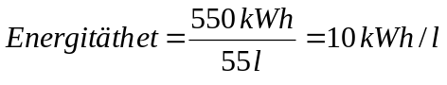

Uppgift 8b
Här skulle vi istället för energitäthet beräkna effektflödet.
Effektflödet beräknas som = energi i full tank / tiden det tar att tanka full tank:

Elbilar Bensinbilar
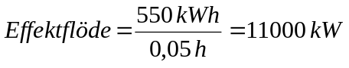
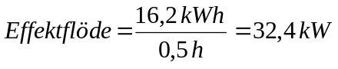

Uppgift 8c
För att beräkna verkningsgraden använder vi oss av sträckan som bilen kan köra på full tank och energimängden i det full tank.

Elbilar
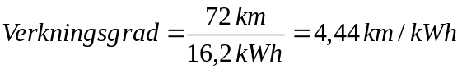

Bensinbilar
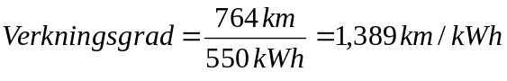

Uppgift 8d
Till slut skulle vi jämföra färdkostnaden per kilometer för de båda biltyperna.
I uppgiften står givet elpriset/kWh och bensinpriset/liter.
Elpriset skulle vara 1 SEK/kWh och bensinpriset 10 SEK/liter.

Elbilar
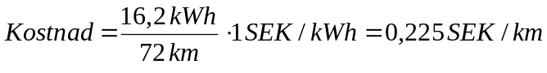

Bensinbilar

